**广州白云国际机场三期扩建工程BIM运维咨询服务项目（二次）招标公告**

**1.招标条件：**

1.1广州白云国际机场三期扩建工程BIM运维咨询服务项目（二次）已由广州白云国际机场股份有限公司批准建设，建设资金来自企业自筹资金，出资比例为100%企业自筹，现对本项目进行公开招标，招标人为广州白云国际机场股份有限公司。

**2.项目概况：**

2.1项目名称：广州白云国际机场三期扩建工程BIM运维咨询服务项目（二次）

2.2项目编号：0835-220G32110331C1

2.3项目地点：广州白云国际机场及周边新征用地

2.4项目概况：广州白云国际机场（简称广州机场）位于广州市北部，白云区人和镇与花都区新华镇交界处，距广州市中心（海珠广场）直线距离28公里、公路距离34公里，于2004年8月建成启用，现有东一、东二和西一共3条跑道，其中东一、东二跑道间距400米，飞行区指标均为4F，跑道尺寸均为3800米×60米，双向仪表着陆系统按II类配置、I类运行；西一跑道位于东一跑道以西2200米，飞行区指标为4E，跑道尺寸为3600米×45米，双向设置I类仪表着陆系统；总建筑面积113万平方米的航站楼，其中T1航站楼51万平方米、T2航站楼62万平方米，机位总数305个，设计容量为年旅客吞吐量8000万人次。2019年广州机场实现旅客吞吐量7338万人次、货邮吞吐量192万吨、飞机起降量49.1万架次（均位居全国第3位，不含港澳台地区），同比增长5.2%、1.6%和2.9%，飞行区和航站区容量已接近饱和。

2020年8月18日，国家发展改革委印发《关于广州白云国际机场三期扩建工程可行性研究报告的批复》（发改基础〔2020〕1293号），提出本期工程按满足年旅客吞吐量1.2亿人次、货邮吞吐量380万吨目标设计。其中批复的机场工程主要内容为：飞行区等级指标4E。在现西一跑道西侧915米处建设长3400米、宽45米的西二跑道，在现东二跑道东侧1530米处建设长3600米、宽45米的东三跑道，均双向设置1类精密进近系统，将现东二跑道北端升级改造为III类精密进近系统；新建42.2万平方米的T3航站楼、14.4万平方米的T2航站楼东四和西四指廊、193个机位的机坪；新建24.2万平方米的综合交通中心和停车楼，以及货运、生产生活辅助用房及公用配套设施等。批复项目总投资约544.2亿元，其中机场工程512.2亿元。

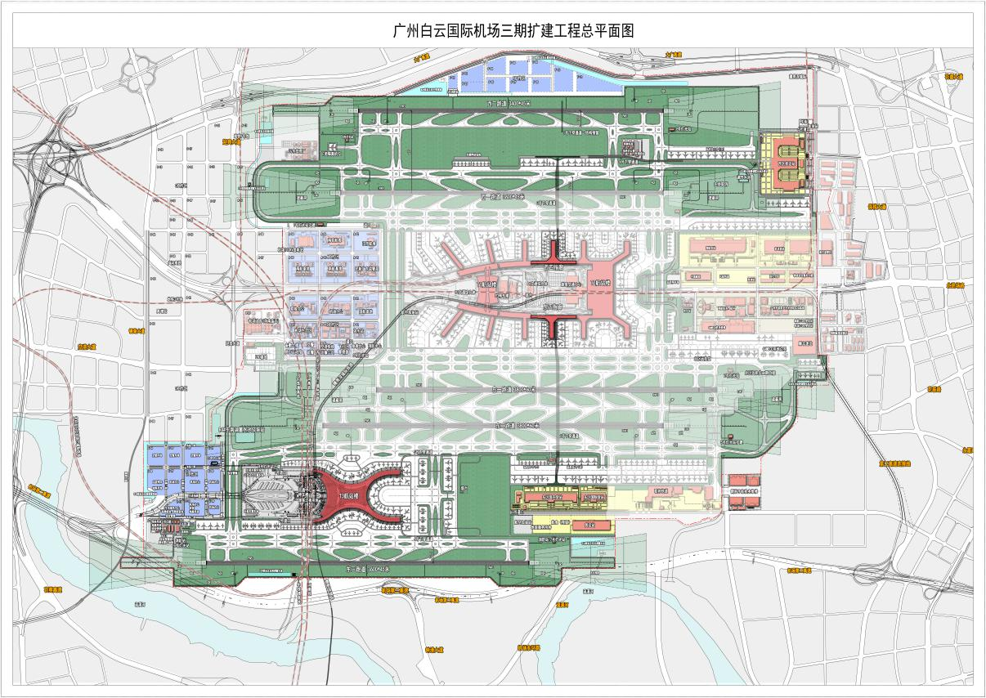

项目服务范围示意图

2.5资金来源：企业自筹资金

**3.招标范围：**

3.1标段划分：本项目设1个标段。

3.2招标范围（服务范围）：广州白云国际机场三期扩建工程及其配套工程，包括但不限于：1）第一航站区：东四西四指廊、西区卫星厅及相关配套工程等；2）第二航站区：T3航站楼、综合交通中心及停车楼、旅客过夜用房及相关配套工程等；3）飞行区：东飞行区、西飞行区、中飞行区、货运机坪、二三号隧道、排洪沟渠等；4）工作区及货运区：东货运区、西货运区、超级货站、T3南侧地块工作区等；5）其它：市政工程（含出港高架桥、道路、停车场、调度场、隧道、沟渠、绿化景观工程、室外管线迁改等）、总图工程及其它配套工程等；6）招标人指定的其他征地红线范围内项目。

3.3服务期：自合同签订至完成招标文件《BIM运维咨询任务书》相关工作内容，经发包人确认为止。

3.4最高投标限价：人民币390.00万元。

**4.投标人资格要求：**

4.1投标人必须是在中华人民共和国注册的独立法人，持有工商行政管理部门核发的法人营业执照或各级登记管理机关颁发的事业单位法人证书，按国家法律经营（须提供营业执照或事业法人登记证书复印件并加盖投标人公章）；

4.2业绩要求：投标人自2017年1月1日起至今有承接过合同金额在200万元(或以上)，或总建筑面积10万㎡以上的公共建筑类项目BIM技术服务业绩；

备注：上述业绩要求由投标人独立完成（联合体完成的业绩不予计算）。业绩证明文件包括合同关键页复印件加盖投标人公章（包括体现合同标的、合同金额或总建筑面积、签字盖章页、签署日期等）以及成果文件复印件加盖投标人公章（成果文件可以是合同服务范围中BIM相关内容一项或多项成果文件报告，业绩日期以合同签署日期为准。如所提供的业绩证明包含其它服务内容，仅计取其中BIM技术服务相关合同金额（需合同中单独明确BIM技术服务金额，否则不予认定业绩）。

4.3投标人拟担任本工程项目负责人自2017年1月1日至今，具有1项20万㎡以上公共建筑BIM技术服务（作为项目负责人/项目经理）业绩， 具有中国建设教育协会或中国图学学会颁发的BIM技术等级证书；

备注：项目负责人需提供近3个月的社保交纳记录证明；资格证明需提供相关证书复印件；业绩时间以合同签订时间为准，须提供合同关键页复印件并加盖公章。

4.4近三年（2019年1月1日至今），投标人没有因腐败或欺诈行为而被政府或业主宣布取消投标资格；同时，近三年（2019年1月1日至今）投标人（包括其关联公司）与招标人无发生各种诉讼、仲裁和不良投诉（须就此项内容提供承诺函并加盖投标人公章）；

4.5 投标人不得被列为“严重失信主体名单”，以“信用中国”网站（www.creditchina.gov.cn）查询为准，投标人需在招标公告发布后按要求从“信用中国”网站截图**“严重失信主体名单”**页面并加盖公章（未提交截图或截图信息不清晰将作否决投标处理）；

4.6 投标人不得被列入严重违法失信名单（黑名单）信息，以**“国家企业信用信息公示系统”网站（www.gsxt.gov.cn）查询为准**，投标人需在招标公告发布后从“国家企业信用信息公示系统”网站截图并加盖公章；

4.7投标人不得被列入中国执行信息公开网（http://zxgk.court.gov.cn/）的全国法院失信被执行人名单，投标人需在招标公告发布后从“中国执行信息公开网”网站截图并加盖公章；

4.8本项目不接受联合体投标；

4.9投标人已按照招标公告附件一的内容签署盖章的投标申请人声明。

**5.招标文件的获取**

5.1 凡有意参加投标者，请于2022年12月21日至2022年12月27日，每日上午9时00分至12时00分，下午12时00分至17时00分（北京时间，下同），在**南方招标与采购交易平台”（www.eebidding.com）**投标登记并获取招标文件。招标文件发售金额： 500元人民币/套，售后不退。

**注：投标人通过“南方招标与采购交易平台”（www.eebidding.com）进行线上报名并获取招标文件。登记时，请务必正确填写相关信息。详见南方招标与采购交易平台首页下载中心的《供应商线上登记及递交保证金操作指南》。**

**6.投标文件的递交**

6.1 投标文件递交时间为：2023年1月10日9时00分至9时30分（北京时间），地点为广东省广州市越秀区先烈中路102号华盛大厦北塔25楼广东元正招标采购有限公司。

6.2 投标截止时间和开标时间：2023年1月10日9时30分（北京时间），地点：广东省广州市越秀区先烈中路102号华盛大厦北塔25楼广东元正招标采购有限公司。

6.3逾期送达的、未送达指定地点的或者不按照招标文件要求密封的投标文件，招标人将予以拒收。

**7.发布公告媒介**

本次招标公告同时在广东省机场管理集团有限公司资源交易信息平台、南方招标与采购网交易平台和中国招标投标公共服务平台发布，本公告的修改、补充，在中国招标投标公共服务平台网站上发布。

**8.异议受理：**

潜在投标人或利害关系人对本招标公告及招标内容异议的，可向招标人书面提出。

异议受理部门：广州白云国际机场股份有限公司建设管理部

异议受理电话：020-36067950、020-36063493

地址：广州市白云区人和镇广州白云国际机场东南工作区

**9.联系方式**

招 标 人：广州白云国际机场股份有限公司

地 址：广州市白云区人和镇广州白云国际机场东南工作区

联 系 人：黄工

电 话：020-36067863

招标代理机构：广东元正招标采购有限公司

地 址：广州市越秀区先烈中路102号华盛大厦北塔26楼08室

联 系 人：曾工、刘工

电 话：020-87258495-511、301

电子邮件：gdyz05@163.com

招标监督机构：广州白云国际机场股份有限公司建设管理部

地址：广州市白云区人和镇广州白云国际机场内

电话：020-36067950**附件一：**

**投标人声明**

广州白云国际机场股份有限公司：

本公司就参加 【项目名称】 投标工作，作出郑重声明：

一、本公司保证投标登记材料及其后提供的一切材料都是真实的。

二、本公司保证不与其他单位围标、串标，不出让投标资格，不向招标人或评标委员会成员行贿。

三、本公司不存在招标文件第二章投标人须知第1.4.3项所规定的任何一种情形。

四、本公司及其有隶属关系的机构，没有参加本项目招标文件的编写工作；本公司与本次招标的招标代理机构没有隶属关系或其他利害关系。

五、本公司承诺，若我司以投标保函形式递交投标保证金，我司确保投标保函真实、有效。

六、如果我司中标，我司承诺严格按照合同和招投标文件规定履行义务，并同意招标人将其履行合同、招投标文件义务的履约情况和不诚信行为在招标人网站和建设项目业主网站及其他媒体上公开披露，由此造成的一切损失和不利后果均由我司自行承担。

七、与我方单位负责人为同一人或者与我方存在控股、管理关系的其他单位包括： 。

本公司违反上述保证，或本声明陈述与事实不符，经查实，本公司愿意接受公开通报，承担由此带来的法律后果，并自愿停止参加广州白云国际机场辖区内的招标投标活动1年。

特此声明。

声明企业(盖公章)：

法定代表人或授权委托人（签字或盖私章）：

年 月 日